
18 декабря 2013года накануне Нового 2014 года аким Ащыбулакского сельского округа М. Карибаев провел собрание с членами совета ардагеров, общественности,руководителями предприятий и учреждений округа по проведению праздника.
Утвержден план мероприятий.
С 24-30 декабря в школах и детских садах округа начнутся новогодние праздники. С сегодняшнего дня ведутся подготовитель-ные работы. Составлен список детей участвующих на Новогодней елке акима района и округа, в том числе дети с ограниченными возможностями, сирот и детей из малообеспеченных семей. Всего 200 детей.
С 28по 30.12.2013 года члены совета общественности, дед мороз и снегурочка праздравят на дому тружеников тыла и уважаемых аксакалов нашего округа.

НОВОГОДНИЕ ПРАЗДНИКИ:
В период с 24-30 декабря 2013 года новогодние елки в школах № 4,19,
20,29,37
Новогодняя елка акима округа пройдет 28 декабря 2013 года в 10-00
утра в средней школе № 20.
На празднике всем вручат праздничные подарки и сладости.

Поздравляем с новым
2014 годом !



План мероприятии
ко дню празднования Новогодней елки в Ащибулакском сельком округе

№ | Іс-шаралар | Өтетін мерзімі | Өткізілетін орны | Жауаптылар
1 | Совещание с руководителями учереждений округа по вопросу праздника Нового Года | 02.12.2013 жыл  Сағ: 15.00 | Акимат округа | Карибаев М.Б
2 | Закрепить план мероприятия ко дня праздика Нового года. | 02.12.2013ж. | Акимат округа | Бугабаев К.Т.
3 | Организовать работу по санитарной очистке сельского округа | 20.12.-30.12.2013 | Акимат округа | Ж. Мусагитов  А. Суртаев
4 | Организовать агитационную работу по округу. | 20.12.-24.12.2013 | Акимат округа | К. Бугабаев  М. Ибрагимов
5 | Провести работу по формлению здании школ, магазинов ко дню празднования Нового года. | 01.12.-20.12.2013 | По округу | Диретора школ, руковадители магазинов
6 | Определить список детей для участие новогодних ёлок акима района и акима округа. | 01-20.12.2013 | По округу | К. Бугабаев  Общественные деятели
7 | Раздать новогодние подарки малоимущим детям округа. | 25.12.-28.12.2013 | По округу | Общественные деятели
8 | Организовать общую работу по состовлению сценарий, концертной программы. | 15-25.12.2013жыл | СШ № 20 | Директор школы  Г. Байтокова  Н. Керимбеков
9 | «Новогодняя елка» акима округа для детей | 28.12.2013 жыл | СШ № 20 | К. Бугабаев  Г. Байтоқова
10 | Новогодняя елка акима оруга для малоимущим детям, под названием «Добро пожаловать новый год» | 28.12.2013  сағ. 10.00 | СШ № 20 | К. Бугабаев  Г. Байтокова
11 | Новогодние елки школ распаложенных в округе | 24-30.12.2013 жыл | СШ №4,19,20,29,37 | Диретора школ
12 | Ответственные за музыкальную аппаратуру. | 28.12.2013 жыл |  | Керимбеков Н.  Иманов М.

Поздравляем Вас с Новым 2014 годом!
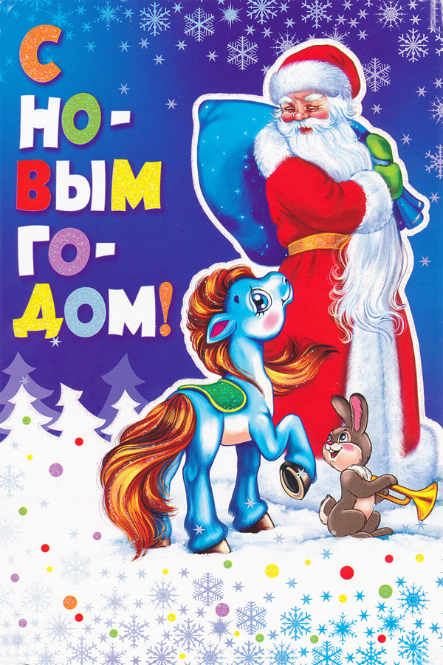Поздравляем Вас с самым сказочным праздником – Новым Годом! Только в эту ночь каждый из нас становится ненадолго ребенком и искренне верит в чудо! И чудо непременно должно случиться! Пусть в Вашей памяти останутся только добрые и приятные воспоминания об уходящем годе! Это позволит смело и радостно глядеть в будущее! Пусть счастье, хорошее настроение и удача, станут Вашими вечными спутниками!
От всей души желаем Вам счастья, благополучия в предстоящем году, исполнения надежд, здоровья, мира Вашему семейному очагу, а также всего наилучшего Вашим родным и близким!
С пожеланиями исполнения всех желаний, продолжения успехов, спокойствия и благополучия в Новом 2014 году. Пусть новый год принесет радость в каждый дом. Все ваши начинания обретут победу.

С наилучшими пожеланиями акимат Ащыбулакского сельского округа.

